学籍异动学生退课及加课操作流程（教务员）

1.登录
本文档将向您介绍新教务系统的登录及如何对学生进行退课加课操作。为了您工作便利性，我们建议您使用谷歌、Edge、火狐浏览器。以下操作的截图可双击图片放大查看。

灵谷寺本部校区登录
  - 打开浏览器输入统一门户地址https://portal.nsi.edu.cn

此处用户名密码是统一身份认证的用户名和密码，如果密码忘记，点忘记密码找回即可；


  - 输入门户账号密码，登录门户首页，下拉至门户下方有【应用推荐】标签页
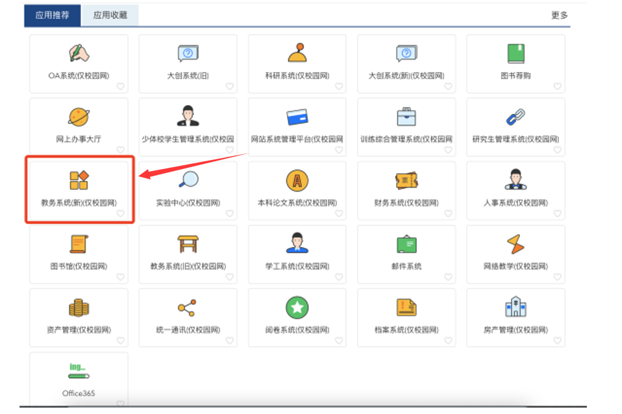
  - 点击【教务系统(新)】，即可登录新教务系统。

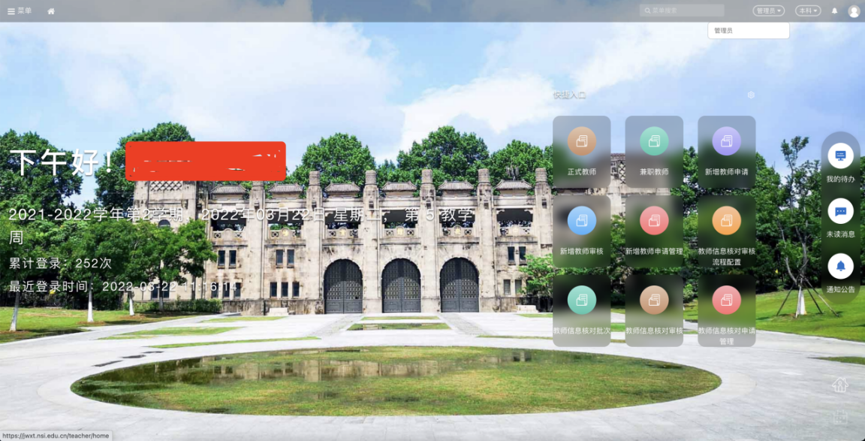

非本部校区人员登录
  - 首先登录学校官方WebVPN（https://webvpn.nsi.edu.cn）
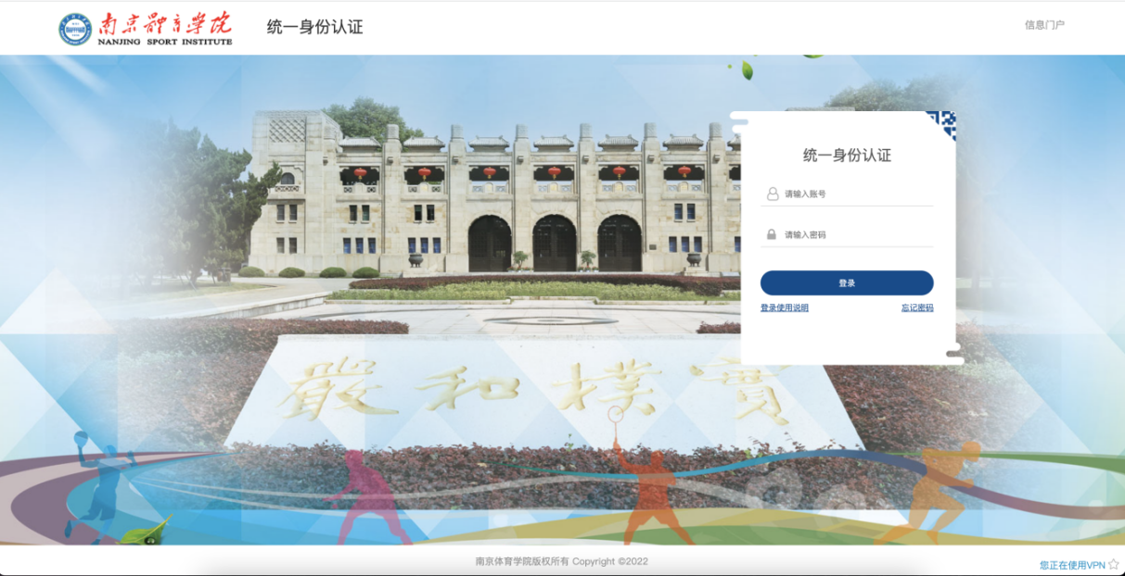
此处用户名密码是统一身份认证的用户名和密码，如果密码忘记，点忘记密码找回即可；
  - 输入门户账号/密码，登录学校WebVPN，在【校内应用】菜单下即可找到【教务系统(新)】
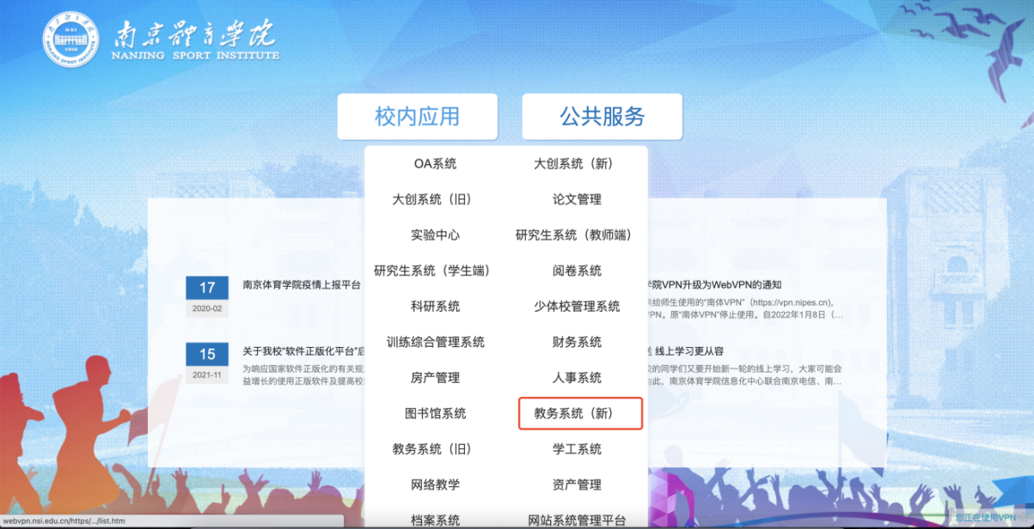
  - 点击【教务系统(新)】即可登录自己的账号。

加课、退课

加课
点击菜单—选课管理—学生上课名单
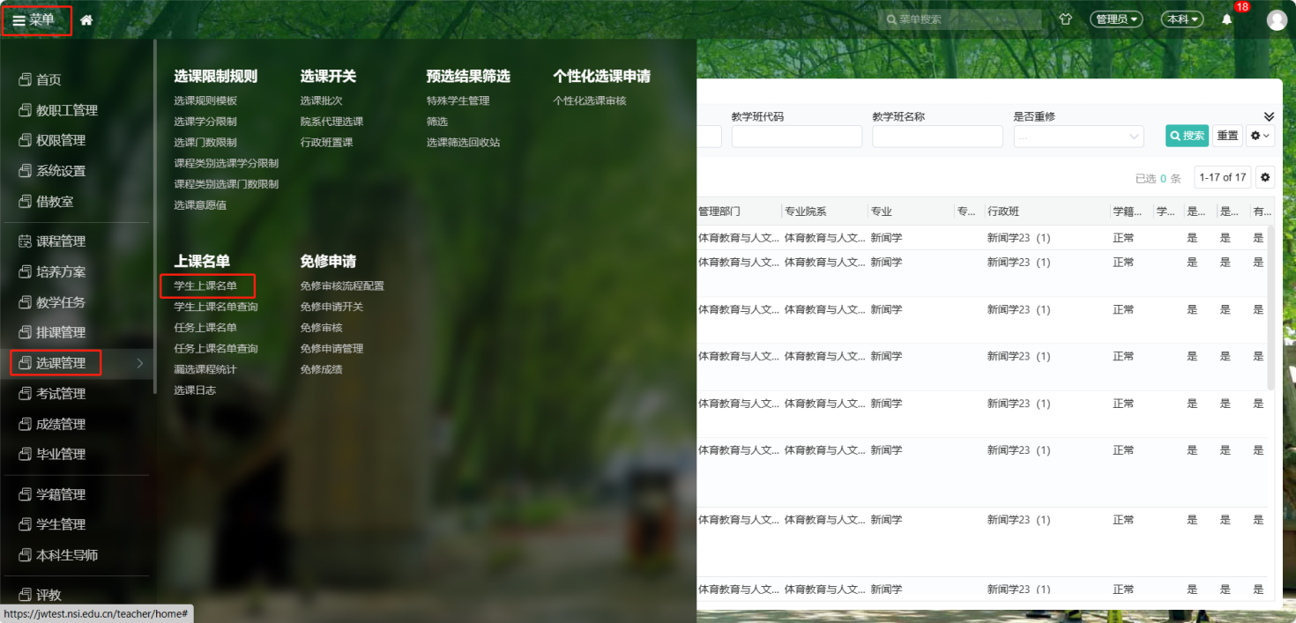
选择学期后点击加课
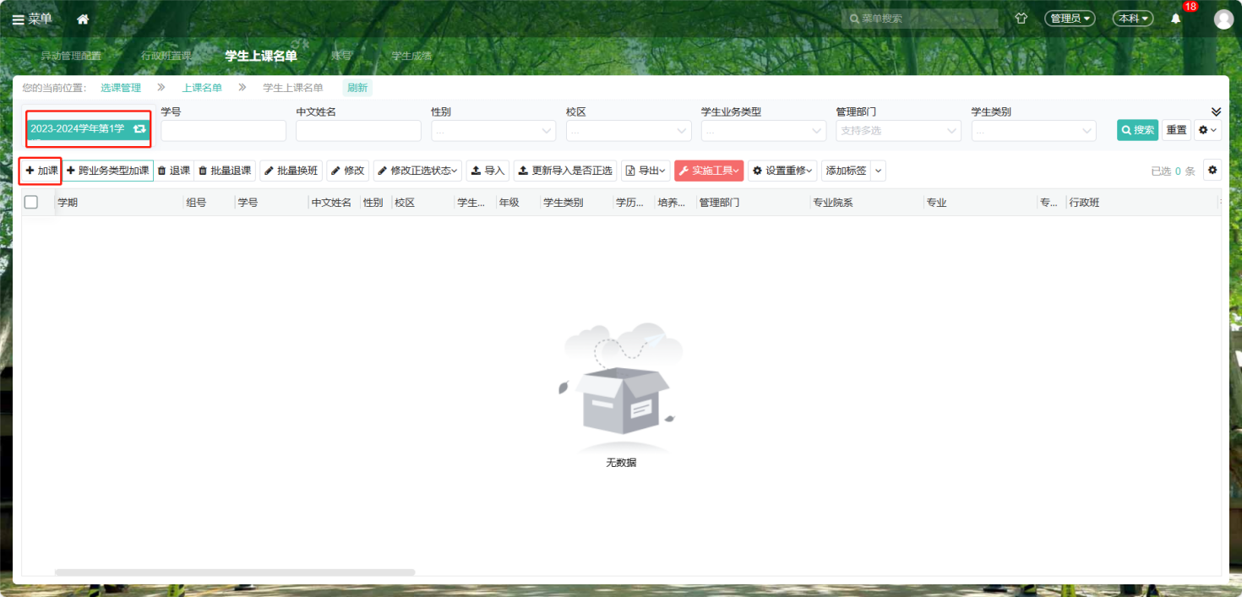
点击确认按钮（最好不要在学生选课期间进行退课、加课操作）
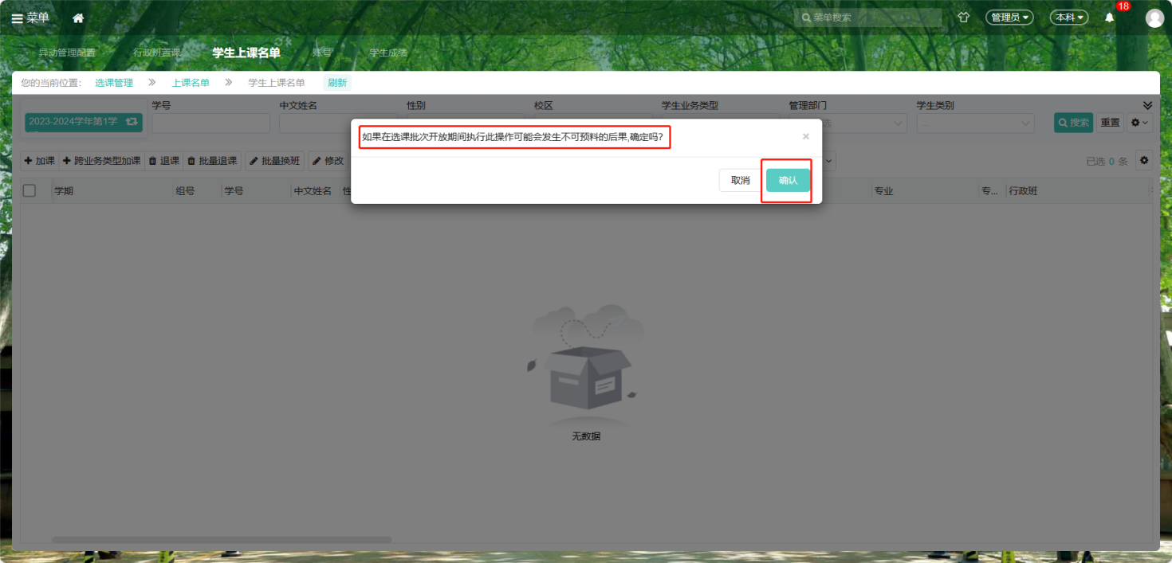

第一步：添加学生账号
点击查找学生按钮，点击后可根据左侧的查询框查找出要进行加课的学生，勾选后点击确认（可同时选择多个学生进行加课）
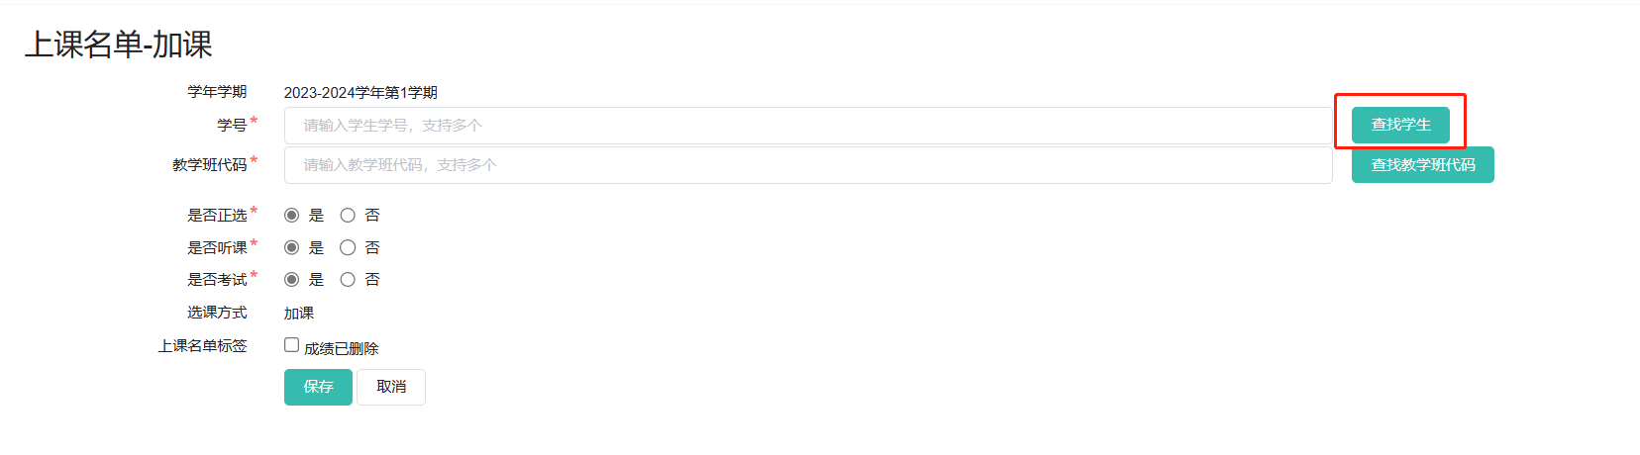
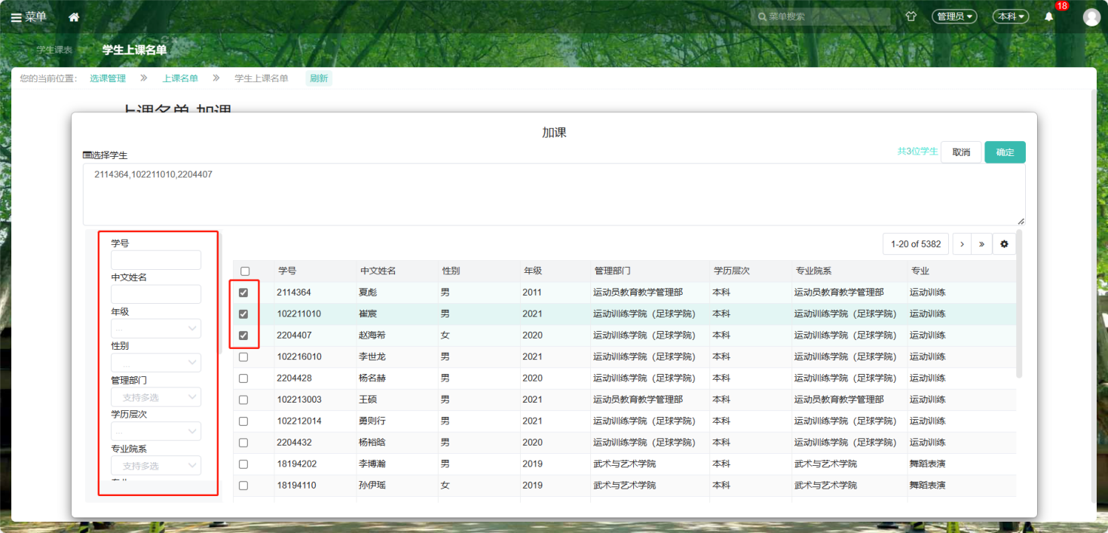

第二步：添加教学班代码
点击查找教学班代码按钮
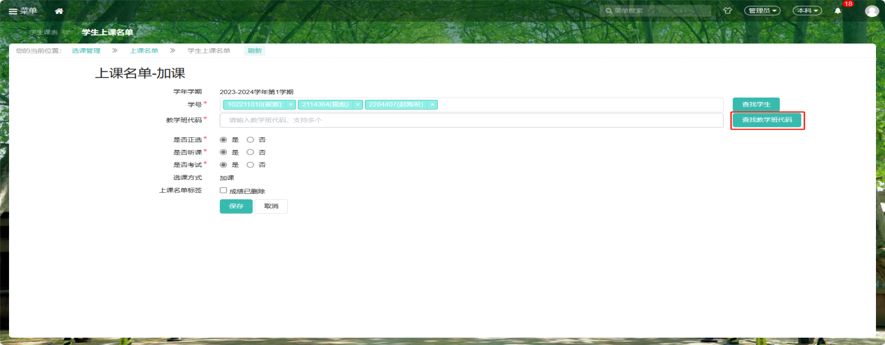
可根据左侧的查询框查询课程，勾选课程点击确认即可（可同时选择多门课程）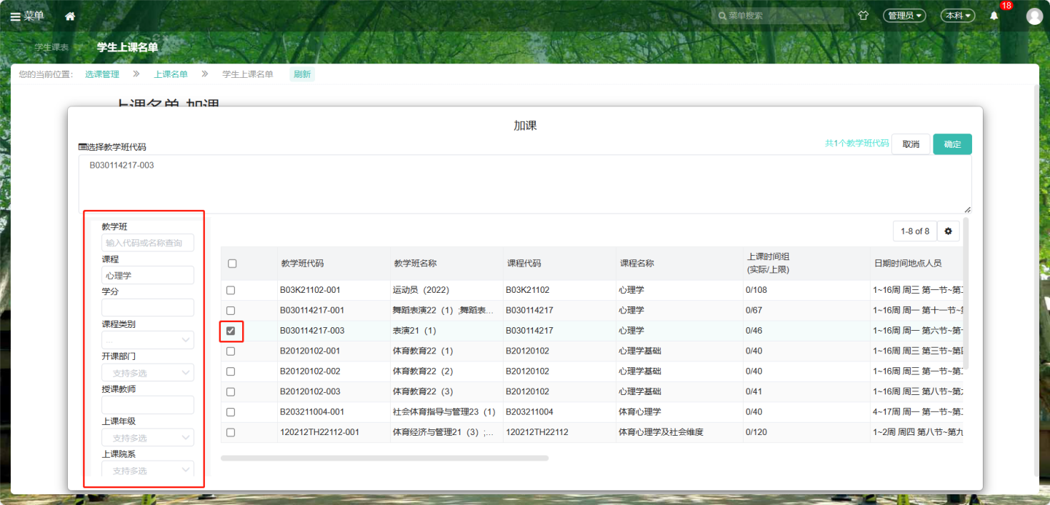
添加完学号和教学班代码后，是否正选、是否听课、是否考试中选择是，点击保存按钮即可完成学生加课流程。（如有专项课程，应询问学生选择哪种专项，再进行添加）
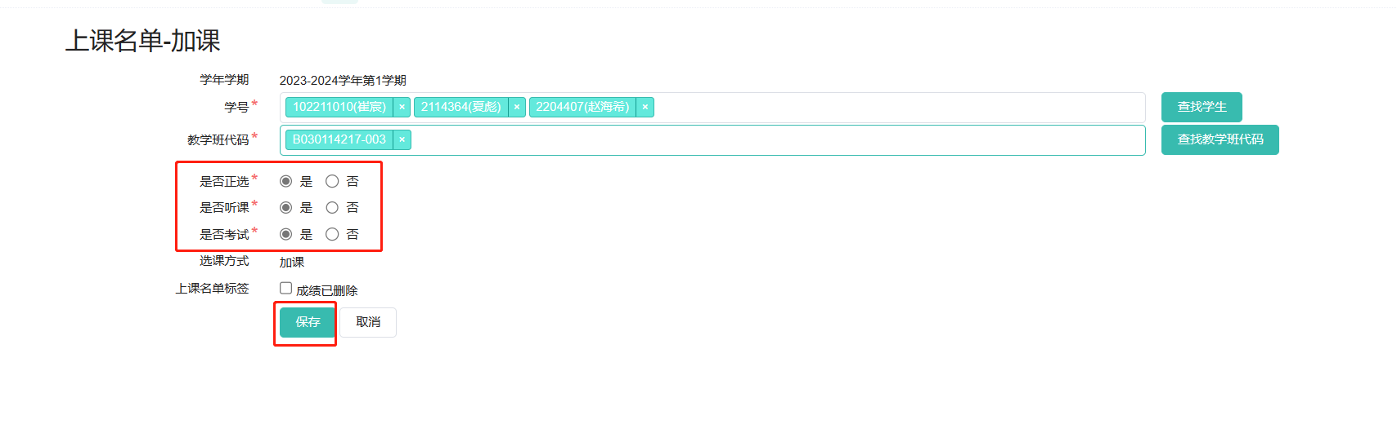

验证是否正常加课
点击菜单-排课管理-学生课表
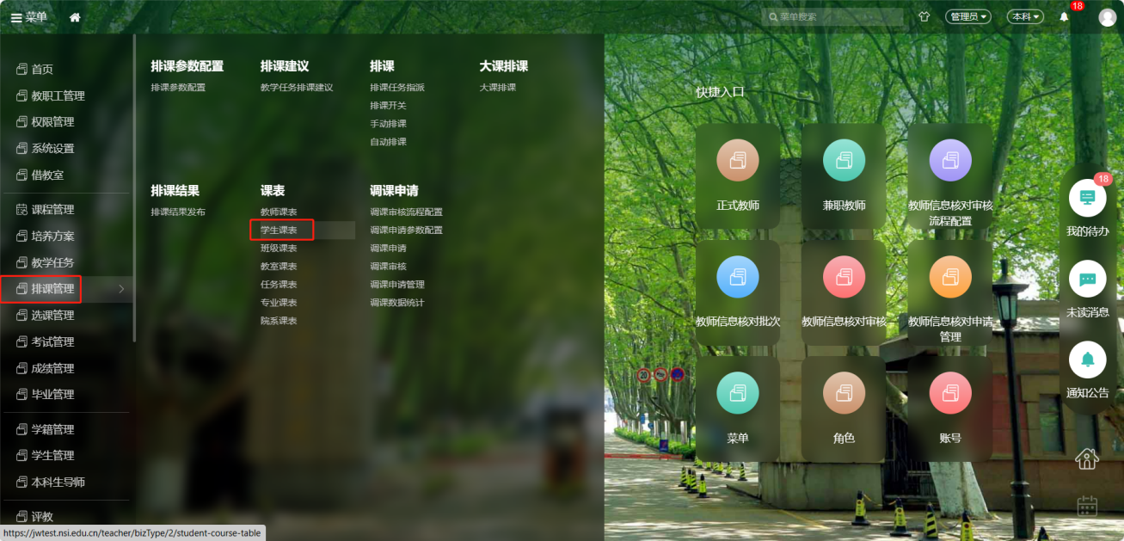
选择学期后，在查询框内输入学生学号进行查询。选中信息后点击查看课表，确认课表中有此门课，则加课成功。
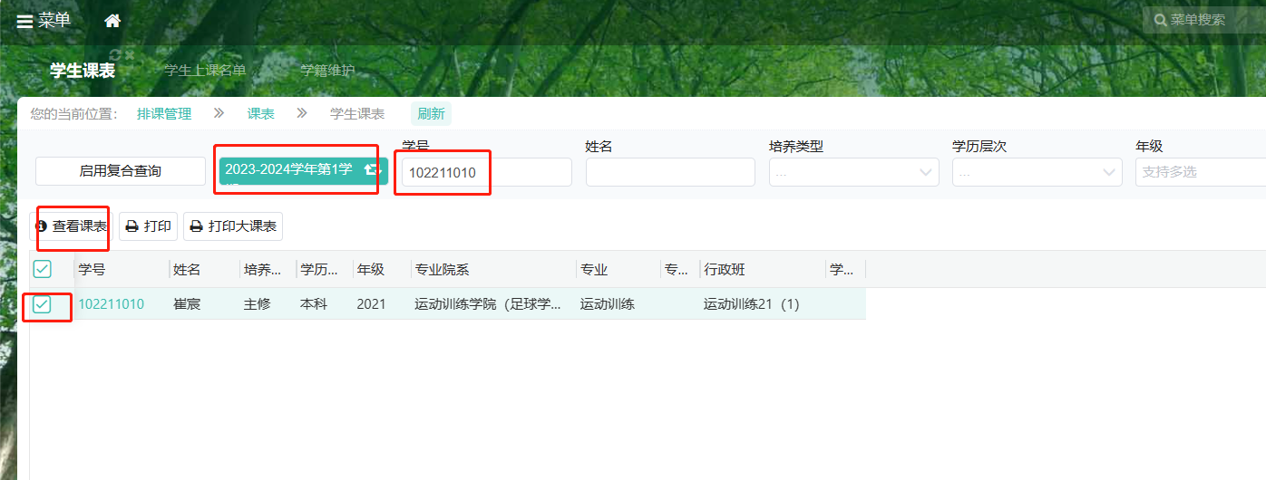
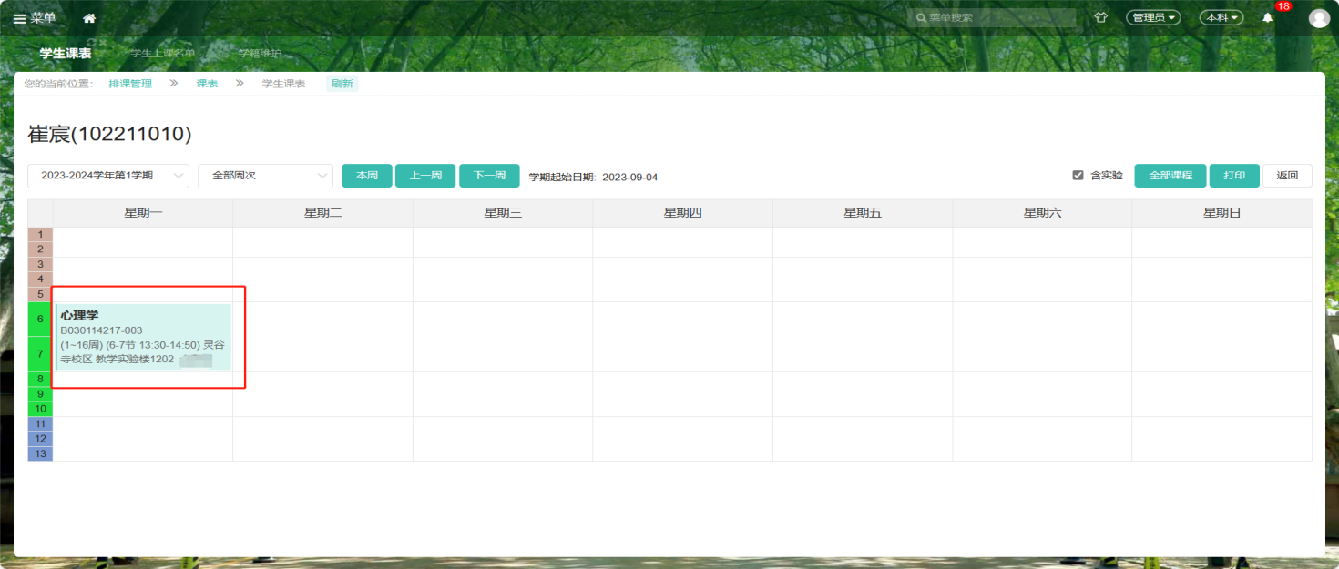

退课
同样是在学生上课名单模块，选择当前学期，在查询框内输入学生学号进行查询
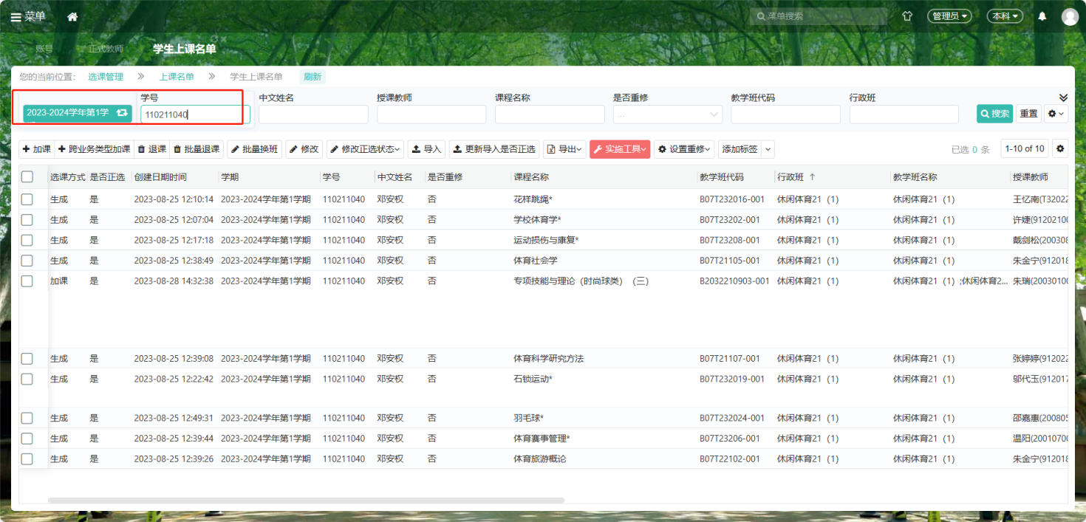
勾选要退的课程，点击退课按钮（也可同时选中多门课程后，点击退课按钮，实现批量退课）
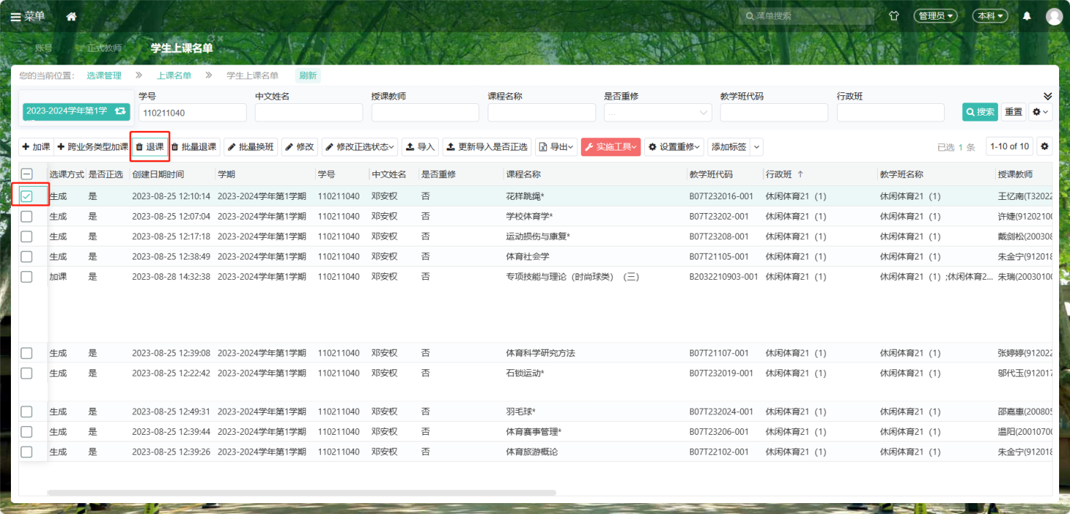
点击确认按钮
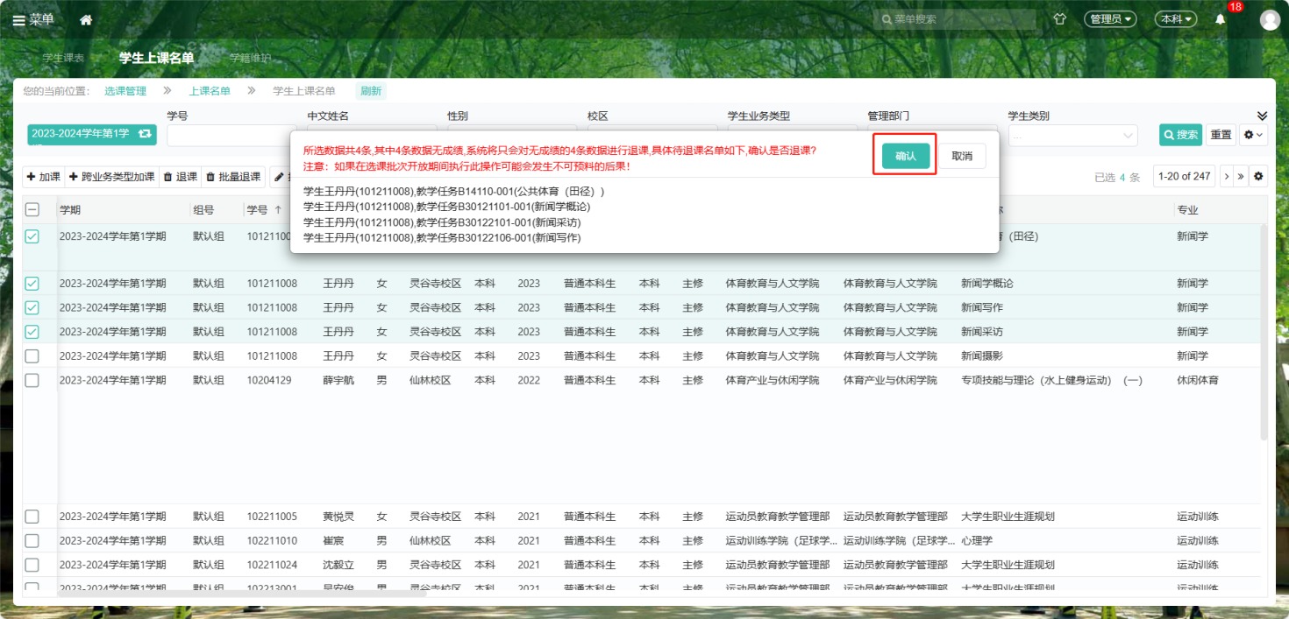
填写退课原因，点击确定即可完成退课操作（退课原因根据实际情况填写，如学生退学，退课原因就填学生退学）
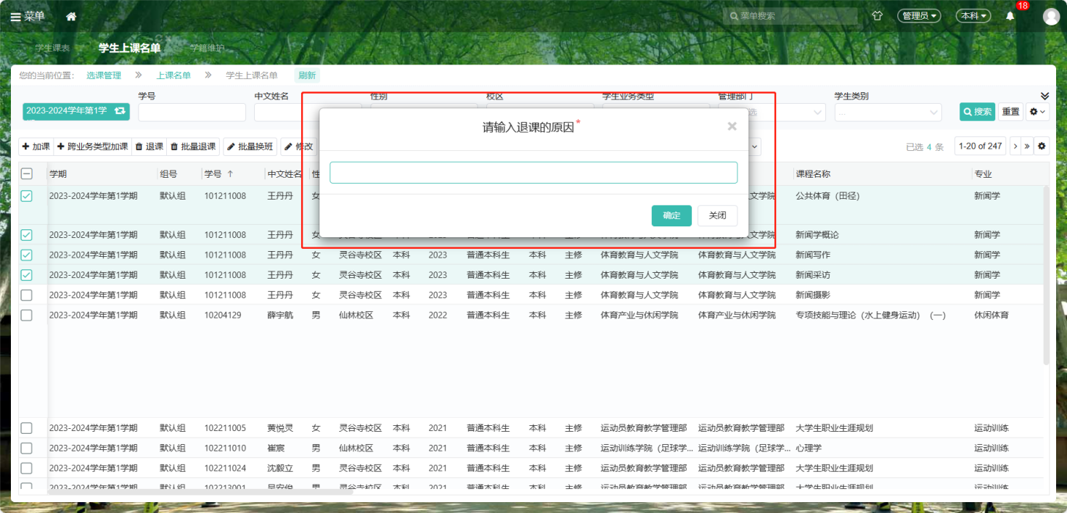

您在使用过程中如果有什么技术问题，可加入此QQ群咨询技术工程师。
